2025年10月25日全国事业单位联考A类《职业能力倾向测验》
（新疆/黑龙江/广西/重庆/甘肃/海南/云南/吉林/辽宁/安徽/湖南）

常识判断（20题）根据题目要求，在四个选项中选出一个最恰当的答案。

1.纪念中国人民抗日战争暨世界反法西斯战争胜利80周年阅兵活动备受瞩目，本次阅兵中，下列受阅方队与解说词对应错误的是（ ）。
A.水下兵器方队——潜匿大洋，出奇制胜
B.电子对抗方队——自主巡弋，出击深蓝
C.装备保障方队——抢救抢修，分秒必争
D.对空抗击方队——剑指苍穹，御敌长空

2.形式主义、官僚主义是顽瘴痼疾，必须坚决纠治。2025年8月，中共中央办公厅、国务院办公厅印发了《整治形式主义为基层减负若干规定》，根据该规定的内容，下列说法正确的是（ ）。
A.地方和部门文件要阐述形势背景、重大意义，并提出报送贯彻落实情况的要求
B.已制发文件的工作事项应当召开直达基层的电视电话或网络视频会议专门部署
C.上级部门到地方督查检查可通过签订承诺书、第三方评估的方式设置考核事项
D.中央和国家机关部门原则上最多运行1个面向基层的政务移动互联网应用程序

3.习近平总书记指出，推进中国式现代化必须推动海洋经济高质量发展，走出一条具有中国特色的向海图强之路。关于海洋强国建设，下列说法正确的是（ ）。
①建设海洋强国是实现中华民族伟大复兴的重大战略任务
②要加强海湾经济发展规划研究，有序推进沿海港口群优化整合
③要保护海洋生态环境，着力推动海洋开发方式向经济利益主导型转变
④建设强大的现代化海军是建设世界一流军队的重要标志，是建设海洋强国的战略支撑
A.①②③
B.①②④
C.①③④
D.②③④

4.城市是现代化建设的重要载体、人民幸福生活的重要空间。2025年8月，《中共中央国务院关于推动城市高质量发展的意见》公布，其中明确提出要增强城市安全韧性，下列做法与这一任务要求不符的是（ ）。
A.大力发展超高层建筑，完善抗震设计标准
B.严格落实安全生产责任制，坚持党政同责
C.多部门、跨城市协同，强化公共卫生联防联控
D.构建总量充足、布局合理的应急避难场所体系

5.工业和信息化部等五部门组织修订的强制性国家标准《电动自行车安全技术规范》（GB17761-2024），于2025年9月1日实施。下列说法符合该技术规范的是（ ）。
①为保障行车安全，电动自行车必须安装后视镜
②可使用电助力功能的电动自行车应具有脚踏骑行装置
③具有电驱动功能的电动自行车最高设计车速不得超过40km/h
④用于城市物流、商业租赁等经营性活动的电动自行车，应具有北斗模块
A.①②
B.①③
C.②④
D.③④

6.心肺复苏（CPR）是一种紧急医疗措施。关于心肺复苏的操作要领，下列说法错误的是（ ）。
A.施救时应以每分钟30～60次的频率按压患者胸部
B.判断患者无意识、无脉搏、无自主呼吸方可实施
C.人工呼吸时，吹气量以能看见患者胸廓起伏即可
D.胸外按压时施救者以掌根为着力点、肘关节伸直

7.一家跨国公司因东道国突然实施外汇管制，无法将利润分配资金汇回母国，为预防此类风险，该公司今后应采取的最合理措施是（ ）。
A.简化公司资金结算手续
B.要求东道国提供税收优惠
C.对外投资前购买政治风险保险
D.将利润分配资金用于当地再投资

8.根据《中华人民共和国政府信息公开条例》，政府信息是指行政机关在履行行政管理职能过程中制作或者获取的，以一定形式记录、保存的信息。下列选项属于政府信息的是（ ）。
A.甲县公安局关于民警赵某职级晋升的公示
B.乙村村委会关于修建村民活动室的招标文件
C.丙市市委关于加强基层党建工作的实施办法
D.丁省人民政府关于支持大学生创新创业的措施

9.2025年3月，国家网信办与公安部联合发布《人脸识别技术应用安全管理办法》，对人脸识别技术使用做出了规范。以小区为例，下列说法不符合该办法的是（ ）。
A.若在小区安装人脸识别设备，应当在人脸信息采集区域设置显著的提示标识
B.若小区需通过人脸识别提升安全等级，其数据不能自行通过互联网对外传输
C.个人撤回同意小区处理其人脸信息的，撤回前已进行的个人信息处理活动无效
D.若存在刷卡、密码等其他验证方式，小区不得将人脸识别作为唯一的验证方式

10.下列港口情况与历史时期的对应，正确的是（ ）。
A.明州（今宁波）港快速发展——春秋战国
B.天津港成为通商口岸——隋唐
C.泉州港成为东方第一大港——宋元
D.广州港成为外贸港口——明清

11.据《新唐书》记载，唐文宗御封李白、裴旻、张旭的三项艺术成就为“三绝”。下列选项描述的人物与这“三绝”无关的是（ ）。
A.笔落惊风雨，诗成泣鬼神
B.剑舞若游电，随风萦且回
C.脱帽露顶王公前，挥毫落纸如云烟
D.正是江南好风景，落花时节又逢君

12.毛泽东同志创作了多首充满革命豪情和战略远见的诗词。下列属于其在抗日战争期间（1931～1945年）创作的有（ ）。①还我河山，卫我国权②问苍茫大地，谁主沉浮③天若有情天亦老，人间正道是沧桑④为有牺牲多壮志，敢教日月换新天
A.1项
B.2项
C.3项
D.4项

13.下列关于我国军事装备的说法，正确的是（ ）。
A.武直-10直升机主要利用反推力装置进行减速
B.目前我国东风系列导弹最远射程超过1万千米
C.福建舰是我国首艘配置电磁弹射的核动力航母
D.运-20是我国自主研发的首款大型短距离运输机

14.下列关于取暖设备的说法，正确的是（ ）。
A.取暖电暖器通过红外辐射加热，升温快，适合局部取暖
B.电热毯通过内置电热丝产生热量，能自动调节空气的温度
C.空调制热主要依靠电阻丝加热空气，其效率不取决于室外温度
D.暖风机通过加热空气并强制对流送风，是地暖系统的核心设备

15.下列与真空有关的说法，错误的是（ ）。
A.真空状态下的气体压力低于一个大气压
B.电磁波和声音的传递不受真空状态影响
C.自然环境中只有外太空最接近真空空间
D.真空灯泡能防止灯丝氧化，延长其寿命

16.关于下列物质的分类，说法正确的是（ ）。
A.铜、氩气、氢气都属于单质
B.H2、O2、CO都是可燃性气体
C.盐水、糖水、蒸馏水都是溶液
D.SO2、NO2、CO2都属于空气污染物

17.下列诗句体现对流层大气气温垂直分布特点的是（ ）。
A.五月天山雪，无花只有寒
B.万里不同天，江南正炎热
C.秋阴不散霜飞晚，留得枯荷听雨声
D.南枝向暖北枝寒，一种春风有两般
18.下列关于植物季节性变化的说法，错误的是（ ）。
A.春季有些树木嫩芽因富含花青素而呈褐红色
B.夏季土壤中氮元素过量会导致叶尖黄化焦枯
C.秋季落叶前，树叶会因叶绿素被分解而变黄
D.冬季常绿树木的叶片蜡质层变薄，气孔增多

19.下列与医学有关的说法，正确的是（ ）。
A.Rh阳性血型是稀有血型
B.女性心率一般比男性心率慢
C.长期饮酒影响维生素B1的代谢
D.15～20岁是人体骨密度最高的时期

20.下列古诗描写的通行路线，与我国“八纵八横”高铁线路完全无关的是（ ）。
A.两岸猿声啼不住，轻舟已过万重山——沿江通道
B.秦开蜀道置金牛，汉水元通星汉流——京昆通道
C.即从巴峡穿巫峡，便下襄阳向洛阳——京兰通道
D.劝君更尽一杯酒，西出阳关无故人——陆桥通道

言语理解与表达（25题）本部分包括表达与理解两方面的内容。请根据题目要求，在四个选项中选出一个最恰当的答案。

21.每个人都是自己健康的第一责任人，健康促进也需要从倡导文明健康的生活方式入手。爱国卫生运动是把群众路线运用于卫生防病工作的成功实践，坚持党的领导、促进全民参与，才能取得最好效果。对偏远地区特别是农村地区而言，群众健康素养水平还有待提升，健康科普还（ ）。
A.方兴未艾
B.任重道远
C.拭目以待
D.适当其时

22.生成式AI出现后，面向大众的“情感陪伴”聊天机器人大量涌现。有心理咨询行业人士认为，在短时间的交谈中，AI的表现甚至可能比初级咨询师更好，但是直到目前，真正建立在严谨治疗框架上且经过临床验证的产品仍然（ ）。
A.少之又少
B.差强人意
C.虚无缥缈
D.良莠不齐

23.人多车多噪声大是大城市难以避免的弊端，这些噪声不仅让居住在城市的人类烦心，也同样（ ）着野生动物们。比如猫头鹰，它们进化出了复杂且精妙的耳朵，收集周围的声音，寻找猎物，但是（ ）的环境让觅食变得很难。人类很难听出1分贝的差别，但是对猫头鹰来说，噪音每增加1分贝，觅食成功率就会降低8%。
A.扰乱 多变
B.侵害 喧哗
C.冲击 凌乱
D.影响 嘈杂
24.地球板块运动所造成的海陆变迁，过去有，现在有，未来仍会继续。不同地貌的形成都是板块运动的一部分。未来，青藏高原也许会继续（ ），也许会走向垮塌。那么，它影响范围内的地形、水系和气候也会改变，并随之（ ）新的地貌物质基础或新的侵蚀力量。
A.崛起 衍生
B.突起 迸发
C.隆升 酝酿
D.推升 孕育

25.职称要“与职相称”，农民获得职称的业绩和能力是实实在在的“与职相称”，惯常认识中将职称与论文、科研成果、发明专利等挂钩，把职称认知（ ）在高校、科研院所等视野范围。农民职称突破了这些要素，但依然体现了职称是衡量技术水平和专业能力的主要标志，（ ）。
A.限定 不容置疑
B.控制 顺理成章
C.束缚 一脉相承
D.局限 实至名归

26.截至2025年5月，全球共发射了超过70颗旨在观测和研究太阳的人造卫（行）星。中国在轨运行卫星“羲和一号”和“夸父一号”实现了我国天基太阳探测卫星的 突破，开启了综合性太阳探测的新时代。为研究太阳磁场、太阳耀斑和日冕物质抛射等现象提供了 的观测能力，使科学家们能够更深入地了解太阳活动的形成、演化、相互作用和可能存在的因果关联。
A.集成式 举世瞩目
B.跨越式 前所未有
C.爆发式 鹤立鸡群
D.创新式 望尘莫及

27.在出租车行业中，向乘客收取空驶费是许多城市的通行做法。以此推论，网约车“ ”不算随意加价。然而，相关平台对此却没有 的细则，一般是让司机与乘客协商解决。平台此举有变相推卸责任、逃避矛盾纠纷的嫌疑。依次填入画横线部分最恰当的一项是（ ）。
A.亦步亦趋 落地
B.萧规曹随 明确
C.东施效颦 配套
D.见贤思齐 适用

28.语言是文化的载体，一些“黑话”“烂梗”基于对历史和经典文本的片面解构得出，未成年人______地接触到这些语言，很可能对历史、名著产生曲解；反之，如果早期摄入足够经典和优秀的文本，习得更好、更美的语言，就会自然而然地对这些低质的、庸俗的表达产生免疫力和______。依次填入画横线部分最恰当的一项是（ ）。
A.先入为主 抵抗力
B.不明就里 应变力
C.耳濡目染 自制力
D.轻而易举 辨识力
29.保障劳动者权益，不是给企业加“包袱”，社会责任与商业效率可以 。为骑手缴纳社保，不仅能够解除他们的 ，也可以激发他们的工作热情，从而提升服务品质，推动企业收入增长。依次填入画横线部分最恰当的一项是（ ）。
A.相辅相成 后顾之忧
B.此唱彼和 心腹之患
C.相得益彰 池鱼之虑
D.声气相通 当务之急

30.近年来，有些地方干部在推荐文旅上很（ ），对于推介地方农产品却缺乏热情。实际上，农产品“走俏”并不比文旅“出圈”的价值低一等。因此，应该乐见更多地方将主动带头推介的精神和对互联网营销的（ ）态度，更（ ）地用在地方农产品的推销上，多上心，多些创意。
A.专注 宽容 广泛
B.积极 接纳 精准
C.娴熟 肯定 高效
D.认真 钻研 充分

31.过去，科研人员进行遗传育种，主要“靠天吃饭”，许多鱼类有（ ）的繁殖周期，基本上一年才产一次卵，其繁殖受到季节和环境的严格限制，育种工作者只能在鱼类自然繁殖季节进行相关操作。这使得育种进程在很大程度上（ ）于自然繁殖周期。而使用现代循环水系统的遗传育种研究平台，可以（ ）这一周期的限制，助力鱼类遗传育种发展。
A.确定 取决 破除
B.固定 借助 去除
C.特定 依赖 突破
D.一定 受制 攻破

32.不同植物的花蜜糖分和粘度各异，最甜美的花蜜通常也最粘稠、最难采集，蜜蜂可以通过多毛的中唇舌很容易地（ ）高粘度的花蜜，也能主动（ ）口器操控方法，用其喙部直接吸食花冠深处的花蜜，这使得转运低粘度的远处液体更有效率，蜜蜂这种特化的口器结构和摄食（ ），是通过上亿年与植物的共同演化逐渐成熟的。
A.吸附 调整 任务
B.舔食 改进 途径
C.蘸取 变换 策略
D.稀释 更新 方法

33.在教学实践中，教师既要学会用有效精准的问题架构课堂，又要锚定课程目标，对问题进行（ ）、链条式推进，这一过程中，要根据课程目标合理设置主干问题、辅助问题、承上启下的介质问题，形成层层递进、重点突出、（ ）的闭环链条。这样一来，既能让学生构筑起理论知识的大厦，又能让他们掌握其四梁八柱、内在机理，在消化知识时（ ）。

A.全方位 严丝合缝 抽丝剥茧
B.阶段性 连续不断 洞若观火
C.一站式 环环相扣 了然于胸
D.整体化 首尾呼应 游刃有余
34.婚姻不仅是情感的纽带，更是财产的共同经营。然而，在现实中，夫妻一方擅自将共同财产赠送给婚外第三者的行为（ ），这不仅破坏家庭信任，还可能引发（ ）的法律纠纷。民法典婚姻家庭编的解释（二）第7条首次对这类行为进行了（ ）规制，明确了无效认定、财产返还和过错追责等核心问题。
A.不足为奇 直接 流程化
B.由来已久 潜在 层级化
C.屡见不鲜 复杂 系统性
D.层出不穷 隐性 针对性

35.说起欧洲，人们会（ ）地谈起每个国家的特色，历史与当下，优点与缺点；但是说起非洲，似乎只是“非洲”——没有具体的国家，没有鲜明的文化面貌，有的只是一个模糊的、（ ）的概念，一个遥远的、与现实脱节的标签，并且往往被贫穷、饥饿、暴力、疾病等（ ）词语所裹挟，我们对世界的认知，是如此不平衡。
A.津津乐道 框架性 消极
B.绘声绘色 历史性 具象
C.眉飞色舞 抽象性 悲观
D.兴致勃勃 总括性 负面

36.当前，实现建军一百年奋斗目标进入攻坚期，如何拓展新征程军队改革建设成果，如何高效攻坚，需要科学理论指引；建设世界一流军队，如何引领未来、破局开新，全面提升现代军事体系软硬件水平，如何培育一流军队的思维理念、胜战能力和精神气魄，需要卓越理论灌注。有加快推进军事理论创新，深刻洞悉强军大业深层规律，科学把握近期、中期、远期的战略衔接，形成世界一流的战争理论、战略指导和军事思想，才能又好又快地引领我军强军事业高起点跃升、高质量发展。这段文字意在说明（ ）。
A.军事理论科学性的主要来源
B.军事理论跃升发展的新路径
C.构建军事理论体系的切入点
D.推进军事理论创新的必要性

37.海王星外层的大气是太阳系最寒冷的地方之一，平均温度约为零下214℃，旅行者2号探测器曾在其南半球发现风暴结构——大暗斑能放得下整个地球，风速高达700米/秒左右，然而两年后，哈勃空间望远镜发现大暗斑消失了，又过了两年，其北半球出现了一个较小的暗斑。这些忽隐忽现的暗斑结构反映了海王星上空云层的活动，而驱动这些云层运动的能量，则是星体内部持续向外释放的热能。此外，人们还发现太阳活动增强时，云层会消失；太阳耀斑爆发时，太阳风也会影响行星的磁场。可见，海王星云层与太阳活动存在关联，这也显示了磁场在云层演化中的作用。这段文字主要介绍（ ）。
A.海王星磁场的变化规律
B.风暴结构形成的具体过程
C.影响海王星云层活动的因素
D.太阳活动对太阳系行星的影响

38.面对多重挑战，世界比以往任何时候都更加需要团结合作。要以开放包容超越隔阂冲突，以合作促进技术创新和产业变革，使优质绿色技术和产品自由流通，让各国特别是广大发展中国家都用得上、用得起、用得好。作为全球南方一员，中国将大力深化南南合作，继续为其他发展中国家提供力所能及的帮助。这段文字出自以“共迎时代挑战 携手推进全球气候治理”为题的致辞，意在强调的观点是（ ）。
A.深化国际合作
B.坚守多边主义
C.推动公正转型
D.强化务实行动

39.教育部等十七部门联合印发的《全面加强和改进新时代学生心理健康工作专项行动计划（2023-2025年）》要求，到2025年，全国中小学应至少配备1名专（兼）职心理健康教育教师，高校按师生比例不低于1：4000配备专职教师，且每校至少配备2名，配备专（兼）职心理健康教育教师的学校比例达到95%。值得注意的是，社会存在对青少年心理健康问题的轻视和误解，部分家长和学生存在“病耻感”，不愿意或无法理性面对心理健康问题。普及心理健康教育，要解决显性的资源配置问题和隐性的价值认知冲突问题，须从教育生态重构的高度进行系统性破题。这段文字选自一篇文章，该文章最可能讨论的是（ ）。
A.心理健康教育政策的背景与要求
B.普及心理健康教育的挑战与路径
C.心理健康教育中家长的角色与责任
D.国际青少年心理健康教育的经验与教训

40.动画电影《哪吒之魔童闹海》于2025年春节档上映以来，口碑和票房一路走高，屡破纪录。舆论认为，该片标志着中国动画产业迈入发展新阶段，精准击中当代中国人的文化神经，在传统与现代交汇处彰显文化自信。《哪吒之魔童闹海》创造了中国动画电影新的里程碑，其成功原因在于坚持萃取中华文化精华，注重创新艺术表达，紧贴观众情感需求，以科技赋予传统文化当代生命力，实现内容创新、产业升级与国际传播的多方面突破。《哪吒之魔童闹海》的成功启示我们，应尊重和遵循文艺规律，坚持出成果和出人才相结合、抓作品和抓环境相贯通，通过深化改革、完善政策、健全机制，形成不断出精品、出人才的生动局面。这段文字没有提及电影《哪吒之魔童闹海》（ ）。
A.取得的成绩
B.成功的原因
C.成功带来的启示
D.引发的示范效应

41.苹果小吉丁属于鞘翅目吉丁虫科，一年发生一代，主要以幼虫钻蛀野苹果枝干的韧皮部和木质部造成危害，导致营养和水分输断，常造成枝条干枯或整树枯死，是新疆巩留县乃至伊犁地区野果林的重要蛀干性害虫。自1993年在新疆发现以来，已经在野果林中大面积扩散蔓延，巩留县野果林苹果小吉丁发生面积甚至已与野果林分布面积相当，伊犁天山野果林是我国唯一的野生苹果林资源分布区，也是我国唯一的世界野苹果基因库组成部分，研究影响苹果小吉丁种群数量的重要环境因子，对控制苹果小吉丁的危害及传播有重要意义。下列说法与原文不符的是（ ）。

A.我国野苹果资源只分布在新疆伊犁地区
B.苹果小吉丁的幼虫以尚未成熟的苹果为食
C.苹果小吉丁已对巩留县野果林造成普遍危害
D.苹果小吉丁上世纪九十年代初开始在新疆发现

42.美国犹他州的潘多森林是一片由近5万棵克隆体植株组成的大规模无性系颤杨林，其地下部分来自同一个庞大的根系。研究人员对其中500多棵植株的体细胞组织样本进行遗传测序分析，通过构建系统发育模型，结合附近湖泊沉积物中的古花粉证据，确认其已存活了16000～80000年，是地球上最古老的生物之一。通过分析潘多森林在反复克隆自身时出现的近4000个体细胞遗传突变，发现整个森林的遗传信息呈现出较为均匀的混合模式。这暗示了植物中或许存在某种遗传机制，可以防止有害突变在克隆体基因组之间的积累和传播，因此它们不会因持续克隆而患病或严重退化。最适合做这段文字标题的是（ ）。
A.先天具备克隆本领的植物
B.发现地球上最古老的生物
C.研究揭示潘多森林的长寿秘诀
D.自我复制成就最庞大的克隆体

43.当前，我国城镇化进程还在持续，城乡居民收入不断增长，生活改善和体验升级的需求还很多。这意味着， ，也要看到，新型消费领域发展还存在基础设施不足、服务能力偏弱、监管规范滞后等问题。加快补齐基础设施和服务能力短板，规范创新监管方式，新型消费才能在新赛道上跑出加速度、迈上新台阶，在拓宽经济增长空间、提高人民生活品质等方面发挥更大作用。填入文中横线处最恰当的一项是（ ）。
A.新型消费有很大增长空间
B.人民的消费意愿持续提升
C.拓宽经济增长空间很重要
D.城镇化发展尚需补齐短板

44.
①每次地震以后，人们心里总是不自觉地犯嘀咕：我这里会不会发生地震？会发生多大的地震？
②事实上，通过对中国多年积累资料的分析，地质工作者已经分析出中国哪些地方容易发生地震
③如果掌握了相关信息，就有可能针对性地进行预防：建设更牢固的房屋，进行防震演练
④21世纪，汶川地震、玉树地震、芦山地震、岷县地震和鲁甸地震相继发生，对当地人的生命和财产造成重大创伤
⑤而地震，就容易发生在这些地块的边缘地带
⑥他们把中国划分为六个一级地块（即青藏、西域、南华、滇缅、华北和东北亚），并进一步划分出多个次一级的块体
将以上六个句子重新排序，语序正确的是（ ）。
A.①②⑤⑥④③
B.①③②④⑤⑥
C.④①③②⑥⑤
D.④②⑥⑤③①

45.
①但整体而言，这些定向能武器的技术成熟度仍不够高，例如激光武器功率偏低，对无人机持续照射数秒才能将其击落，难以应对大批无人机来袭
②目前许多国家都在研制和装备新一代精确制导火箭弹，希望用这种成本相对较低的精确制导武器拦截飞行路线固定的无人机
③其中枪支和速射炮射程与精度有限，对无人机的毁伤效果不好
④激光和高功率微波武器发射时只消耗电力，成本最低，因此也受到各国青睐
⑤防空导弹虽然命中率高，但成本过于昂贵，价格动辄数万甚至数十万美元，远远超过多旋翼无人机的价格
⑥针对无人机的硬杀伤手段种类较多，从传统的枪支或防空速射炮，到防空导弹和精确制导火箭弹，再到激光或高功率微波等定向能武器，大都已经投入实战或进入测试阶段
将以上六个句子重新排序，语序正确的是（ ）。
A.②④③①⑥⑤
B.④②⑥③①⑤
C.⑤③②④⑥①
D.⑥③⑤②④①

数量关系（5题）在这部分试题中，每道题呈现一段表述数字关系的文字，要求你迅速、准确地计算出答案。

46.2025年1月甲公司收到借款310万元，甲公司预计每年总支出50万元，总收入100万元。若盈利全部用来归还本金，问第几年能还完？（ ）
A.4
B.5
C.6
D.7

47.毕业生小张和小王师从同一位导师，2人邀请导师以及6位尚未毕业的同门共同拍照留念。现要求所有人站成一排，导师在所有人的正中间，毕业生紧邻导师两侧，问共有多少种站位方式？（ ）
A.360
B.720
C.1440
D.2880

48.某社区共有550人参加了3项不同的惠民服务活动，3项活动中仅参加其中任意2项的人数均为100人；仅参加1项的人数恰好为等差数列，其中最小值为70人，公差与3项均参加的人数相同。问3项均参加的有多少人？（ ）
A.10
B.20
C.30
D.40

49.现有瓶身容量均为500毫升的甲、乙两个瓶子，其中甲瓶有10%的酒精溶液200毫升，乙瓶有40%的酒精溶液100毫升。现将甲瓶溶液向乙瓶转移或将乙瓶溶液向甲瓶转移，则至少转移多少毫升溶液才能使某个瓶中溶液的浓度恰好为15%？（ ）
A.30
B.40
C.50
D.60

50.某室外音乐会活动区域是如下图所示的直角梯形。主办方划分出无人机使用区域为三角形ABQ，已知AB为260米,BC与DQ相等为100米，且为AD的一半，问三角形ABQ的面积是多少平方米？（ ）
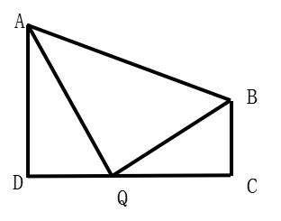
A.19000
B.26000
C.30000
D.38000

判断推理（35题）本部分包括图形推理、定义判断、类比推理和逻辑判断四种类型的试题，在四个选项中选出一个最恰当的答案。

51.把下面的六个图形分为两类，使每一类图形都有各自的共同特征或规律，分类正确的一项是（ ）。
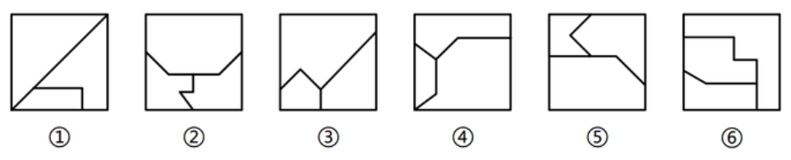
A.①②③，④⑤⑥
B.①②④，③⑤⑥
C.①②⑤，③④⑥
D.①②⑥，③④⑤

52.从所给的四个选项中，选择最合适的一个填入问号处，使之呈现一定的规律性（ ）。
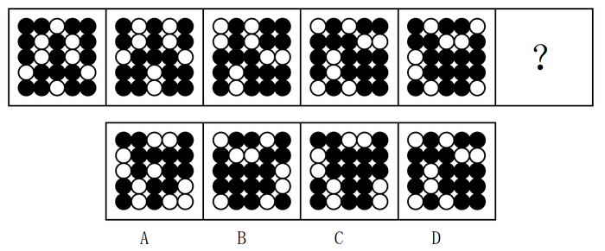
A.A.
B.B.
C.C.
D.D.

53.从所给的四个选项中，选择最合适的一个填入问号处，使之呈现一定的规律性（ ）。
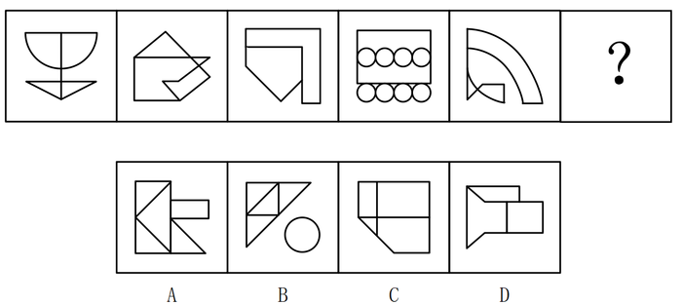
A.A.
B.B.
C.C.
D.D.

54.以下哪个选项中的图形是由左边的四个图形拼合（只能通过上、下，左、右平移，不能旋转或翻转）而成？（ ）
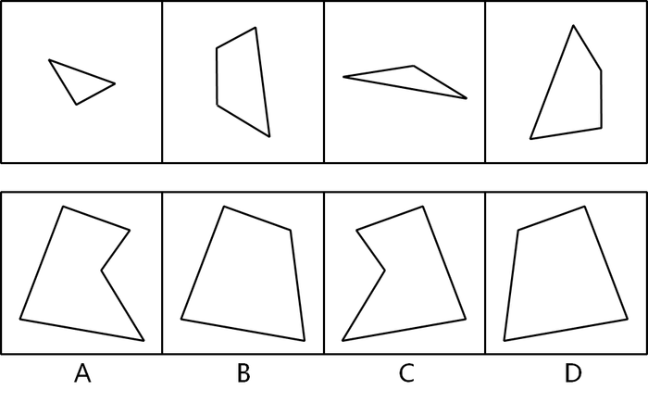
A.A.
B.B.
C.C.
D.D.

55.下面给定的是纸盒的外表面，哪一项不能由它折叠而成？（ ）
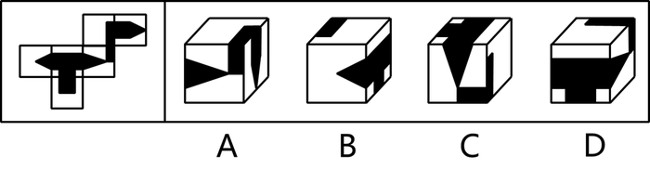
A.A.
B.B.
C.C.
D.D.
56.涌现是指在复杂系统中，个体遵循简单规则相互作用，自发形成宏观层面具有新特性或功能的现象，其特征是整体行为无法通过个体行为直接推导。根据上述定义，下列属于涌现的是（ ）。
A.某计算机程序仅按照预设的简单算法，就生成了一种非常复杂的分形几何图形
B.防汛指挥部统筹调派千名官兵在指定位置堆叠沙包，构筑防洪堤坝抵御洪水侵袭
C.乐队指挥依据乐谱协调各位乐手的演奏，献给听众一场和谐悦耳、荡气回肠的交响乐
D.每只鸟遵循“保持间距、对齐方向、靠近群体”三原则，鸟群整体呈现复杂旋涡状迁飞
57.自律经济是瞄准人们渴望改善现状的心理诉求，采用收费方式，通过监督或激励等手段，激发人们的内在驱动力或自我掌控力的一种商业行为。根据上述定义，下列涉及自律经济的是（ ）。
A.某学校自习室提供了24小时自助学习场地，以便在校学生使用
B.某读书APP采用先付费、完成线上阅读任务后返还费用的模式
C.某单位为鼓励员工健身，规定每天走够8000步即可兑换购物券
D.某同学为提高钢琴技艺，让朋友每日定时监督自己的练习情况

58.行政程序正当性原则指行政机关作出影响行政相对人权益的决定时，必须履行法定步骤（如告知、听证、说明理由等），保障当事人知情权与参与权。根据上述定义，下列最能体现行政程序正当性原则的是（ ）。
A.某协会电话通知企业法定代表人参加听证会，并且留存通话记录
B.生态环境局在处罚排污企业前，出具检测报告并召开公开听证会
C.交警对违停车辆开具罚单前，全程录像并标注违法行为时间地点
D.市场监管局因工作需要搬迁地址，发布正式公告告知商户及公众

59.混淆概念是指在同一思维过程中，把两个不具有同一关系的概念当作具有同一关系的概念来使用，因而违反同一律要求的逻辑错误。根据上述定义，下列不涉及混淆概念的是（ ）。
A.许多人都违规了，你为什么只处罚我一个人？
B.你说运动有益健康，我每天跑步为什么还会生病？
C.既然过道是业主的，我是业主，为什么不能在此放东西？
D.你们宣传“买一送一”，为什么买一罐茶叶只送了一把勺子？

60.渐变论是关于生物进化的一种学说。此学说认为生物进化是一个长期而缓慢的渐变过程，漫长的时间足以使微小的渐变逐渐积累，产生惊人的效果。根据上述定义，下列不符合渐变论观点的是（ ）。
A.某些昆虫的翅膀长度在一代代的繁衍中逐渐发生微小的改变，从短翅膀逐渐演变为长翅膀
B.对生物生存有利的变异在生存斗争中保存了下来，经过生存斗争，变异得到逐渐积累，新物种得以形成
C.化石研究发现，在进化史上，相当长的时间内新种化石很少，有时大量的新种化石集中出现在较短的地质年代
D.新种是由其祖先种转变成的，这种转变是缓慢的、持续的过程，且发生于祖先种地理分布的整个范围或大部分地区

61.绿色摩擦学是摩擦学的分支学科，研究涉及生态平衡以及环境与生物影响的各种摩擦学问题。绿色摩擦学的研究领域包括四个方面：
（1）节能、节材以及延长部件或系统的寿命；
（2）清除或减少部件或系统对生态环境及人类健康的有害影响；
（3）研究自然生态系统和自然灾害中的摩擦学问题；
（4）为可再生能源和清洁能源发电装备提供技术支撑。
根据上述定义，下列内容与绿色摩擦学的研究领域对应正确的是（ ）。

A.研发全水基润滑剂，涂抹在钢材表面，使其长久耐用——（1）
B.在风力发电系统中，使用摩擦发电机提高发电效率——（2）
C.研究人工关节中金属磨屑的腐蚀机制——（3）
D.研究控制地球板块运动的方法，避免板块黏滑——（4）

62.经济文书是经济管理部门或企事业单位制作和使用的与经济活动相关的具有实用价值和固定格式的文书。按性质分为：
（1）经营类文书是企业生产经营和财务活动中处理经济业务时使用的文书；
（2）管理类文书是企业在制订规章制度时使用的文书；
（3）信息交流类文书是用于传播或反馈经济信息，报道经济活动时使用的文书；
（4）科技类文书是企业在科学技术和经济规律研究时所使用的文书；
（5）经济诉讼类文书是企业之间或企业和职工之间在经济活动中发生民事或刑事纠纷时使用的文书。
根据上述定义，下列文书与其性质对应正确的是（ ）。
A.企业间签订的购销合同——（1）
B.企业广告宣传方案——（3）
C.企业员工培训办法——（4）
D.企业的产品技术鉴定书——（5）

63.统计表格通常有三种：在统计中用于搜集和登记原始统计资料的调查表；在统计资料整理过程中使用的汇总表；在统计分析过程中对统计整理资料进行定量分析使用的分析表。根据上述定义，对表1、表2、表3依次归类正确的是（ ）。
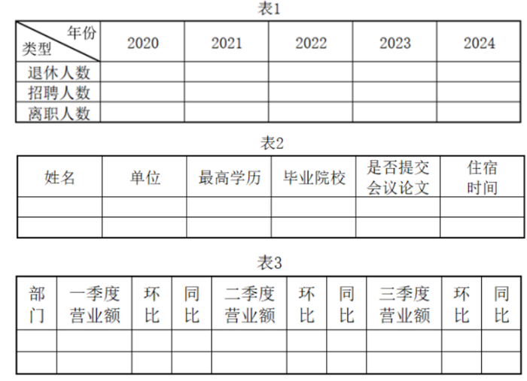

A.调查表、汇总表、分析表
B.调查表、分析表、汇总表
C.汇总表、调查表、分析表
D.汇总表、分析表、调查表

64.水灾泛指洪水泛滥、暴雨积水和土壤水分过多对人类社会造成的灾害，可分为以下几种：（1） 洪灾指暴雨、融冰、融雪或水库、堤坝决口引起地表水漫流和淹没土地等造成的灾害；（2）涝灾指长期降雨或暴雨不能及时排入河道沟渠形成地表积水造成的灾害；
（3）渍灾指土壤中水分过多不能及时排出，影响农作物生长造成的灾害；
（4）潮灾指由强烈天气系统形成超常潮水引起的灾害。
根据上述定义，下列水灾与其种类对应正确的是（ ）。
A.夏秋之交，江淮流域大雨不止致使某城区积水深达数尺，城市设施受损——（1）
B.某山区谷地地势低下，两侧山地的地下水侵入，致使薯类作物根系因浸泡缺氧，出现叶片早枯等现象——（2）
C.某地因堤坝决口，大水淹没高速公路沿线的车辆，阻塞道路——（3）
D.强台风引起的特大风暴潮致使某省40万亩农田被淹——（4）
65.旅游总收入是指一定时期内，旅游目的地国家或地区向国内外游客提供旅游产品、购物品和其他劳务所获得的货币收入的总额。人均旅游收入是某一时期旅游总收入与旅游总人次之比，旅游收汇率是一定时期内，旅游外汇纯收入与旅游外汇总收入的比率，旅游换汇率是旅游接待国或地区提供单位货币的旅游商品所换得的外汇数量。根据上述定义，下列说法正确的是（ ）。
A.通常来讲，发展中国家的旅游换汇率要低于其他商品出口的换汇率
B.旅游者在旅游过程中支付的物品邮寄、导游讲解等费用属于旅游总收入
C.人均旅游收入反映了一定时期内每个旅游者在旅游目的地国家或地区的日均支出额
D.若某年甲地旅游外汇纯收入为2亿元，旅游外汇总收入为9亿元，则旅游收汇率超过25%

66.增量：增速
A.等比：等差
B.分数：小数
C.单价：利润
D.税额：税率

67.千难：万险
A.寸积：铢累
B.口口：声声
C.一落：千丈
D.杯水：车薪

68.活性炭：吸附性
A.石墨：绝缘性
B.氨水：挥发性
C.铁锈：氧化性
D.铜绿：还原性
69.英勇无畏：胆小懦弱
A.才疏学浅：仁智双全
B.有目共睹：目不识丁
C.左邻右舍：天南海北
D.胸怀坦荡：心怀叵测

70.帘外熏风燕语：庭前绿树蝉鸣
A.云散长空雨过：雪消寒谷春生
B.山下孤烟远村：天边独树高原
C.白云千里万里：明月前溪后溪
D.烟雨湖光软漾：空濛山色生奇

71.修车：改锥：扳手
A.造船：车间：船台
B.竹尺：墨斗：测量
C.纺纱：纺轮：纺锤
D.养蚕：蚕茧：桑叶

72.注册：实体店：虚拟店
A.招聘：应届生：往届生
B.装修：家属楼：居民楼
C.就诊：候诊区：治疗区
D.土壤：有机质：无机质

73.弹道导弹：控制飞行：制导系统
A.隐形战机：打击目标：隐形材料
B.汉语词典：分类检索：部首目录
C.机械工程：搬运货物：电动叉车
D.流行歌曲：创作歌词：歌词作者

74.水力发电对于（ ）相当于（ ）对于活火山
A.三峡大坝 岩浆活动
B.资源开发 地质景观
C.核能发电 休眠火山
D.经济发展 物质喷发

75.财政贴息对于（ ）相当于（ ）对于军事设施
A.政府补助 军用仓库
B.财政预算 交通设施
C.政策支持 军事设备
D.承贷企业 作战军团

76.某单位举办趣味运动会，一些参加“吹气球”比赛的人参加了“托球跑”比赛，所有参加“两人三足”比赛的人都参加了“蹲跳接力”比赛，所有参加“蹲跳接力”比赛的人都参加了“跳绳”比赛，一些参加“吹气球”比赛的人没有参加“跳绳”比赛。由此不能推出（ ）。
A.一些参加“托球跑”比赛的人没有参加“跳绳”比赛
B.所有参加“两人三足”比赛的人都参加了“跳绳”比赛
C.一些参加“吹气球”比赛的人没有参加“蹲跳接力”比赛
D.所有参加“两人三足”比赛的人都参加了“吹气球”比赛

77.雌性天生拥有两条X染色体，一条遗传自母体，一条遗传自父体。为了探究父母X染色体对雌性后代大脑的影响，研究人员培育了几只雌性小鼠，它们中有的仅表达来自母体的X染色体，有的同时表达母体和父体两者的X染色体。研究人员最终得出结论，当雌性小鼠的脑细胞仅依赖从母体继承的X染色体时，大脑衰老速度会更快。上述论证的成立需要补充以下哪项作为前提？（ ）
A.为了确保基因表达的平衡，雌性体内的每个细胞都会随机遗传一条X染色体，另一条则会关闭或失活
B.在小鼠这一种群中，雌性小鼠的大脑衰老速度比雄性小鼠更快，其在认知、记忆方面的表现也不如雄性小鼠
C.在仅表达母体X染色体的雌性小鼠的大脑中，母体X染色体加速了对学习和记忆有重要影响的海马体的衰老
D.对仅表达母体X染色体的雌性小鼠，研究人员使用基因编辑技术激活其父体X染色体时，小鼠的智力水平得到了提高

78.据统计，科学家从首次发表论文到进入高被引行列的平均时长为36年。然而最新研究发现，近5年“早熟”科学家（在首次发表论文后的8年内进入高被引行列的人）从213名增加到469名。在这些“早熟”科学家中，有相当一部分人自我引用的比例显著高于平均水平。研究人员认为，过度自引是导致“早熟”科学家数量激增的原因。以下哪项如果为真，最能支持上述结论？（ ）
A.高被引代表了学术影响力，“早熟”科学家都想进入这个行列
B.如果排除自我引用，20%的“早熟”科学家会跌出高被引行列
C.过度自我引用标志着不正常的发表行为，会引发科研诚信问题
D.有一些“早熟”科学家发表了大量被认为是无意义的科研论文

79.2022~2024年，母婴品类线下渠道销售额占比逐年下降，分别为69.4%、64.9%和59.7%。有业内人士认为，虽然销售额占比逐年下降，但母婴品类线下销售渠道仍然具有很强的不可替代性，尤其在婴幼儿食品销售中，线下渠道的重要性更为显著。以下哪项如果为真，不能支持该业内人士的观点？（ ）
A.开在医院附近的母婴用品门店，其线下销售渠道的销售额日益增加
B.婴幼儿食品的概念和功能较为复杂，线下导购能提供更个性化的服务
C.母婴品类线下销售渠道，其售后服务更直接便捷，能直接处理问题产品
D.线下销售的母婴产品能让消费者直接看到和触摸到，提升购买的安心感

80.研究人员针对白鹇的求偶行为展开研究。白鹇雄鸟羽色黑白分明、尾羽修长，求偶时伴有高频鸣叫；雌鸟羽色灰褐，无明显装饰性特征。研究人员在观测6个白鹇种群时发现，尾羽长度排名前20%的雄鸟，其求偶成功率是群体平均值的23倍。研究人员在保护区内设置人工投食区，确保所有雄鸟食物供给均等。一年后数据显示，尾羽长度与求偶成功率仍呈强正相关。研究人员据此认为，尾羽长度是雌鸟选择配偶的核心标准。以下哪项如果为真，最能质疑上述论证？（ ）
A.人工投食区的设置使短尾雄鸟存活率提升了25%
B.白鹇雌鸟视网膜中感知色彩的视锥细胞数仅为雄鸟的60%
C.尾羽生长需要消耗大量蛋白质，老年雄鸟尾羽长度会逐年缩短
D.在隔绝声音的环境中，雌鸟对长尾或短尾雄鸟的偏好率相差无几

81.研究人员分析了3340名青少年的调查问卷数据，发现其中16%的人至少存在一种精神症状。研究人员发现，与没有精神症状的人相比，有精神症状的受试者报告自己使用社交媒体的时间明显更长，其中有内化症状（抑郁或焦虑症）的受试者，他们使用社交媒体的时间最长。研究人员认为，长时间使用社交媒体易使青少年出现精神症状。以下哪项如果为真，最能质疑上述结论？（ ）
A.青少年在成长发育的过程中非常容易出现精神症状
B.社交媒体上并非都是不良信息，也有很多正向信息
C.出现精神症状的青少年才会花更多时间在社交媒体上
D.有精神症状的青少年更倾向通过社交媒体与他人交往

82.某科研团队需在张、王、李、赵、陈5人中选派3人参加国际会议，选派需满足以下条件：
（1）李和赵至少选派一人；
（2）若选派张，则选派王；
（3）王和李不能同时选派；
（4）若选派赵，则选派陈。
根据以上信息，可以推出（ ）。
A.张未被选派，赵被选派
B.王未被选派，陈被选派
C.李未被选派，赵被选派
D.赵未被选派，陈被选派

83.某国实施工业减排政策后，交通事故发生数量同比上升了5%。有人据此认为，工业减排政策导致企业运输压力增大，是交通事故增多的原因。以下哪项论证中存在的错误与上述论证最不相同？（ ）
A.某河流禁渔后周边鸟类数量减少，是因为禁渔破坏了生态链
B.某市推广节能灯后用电量下降，所以推广节能灯有利于环保
C.去年冬季羽绒服销量上升，其后流感暴发，所以羽绒服会引发流感
D.某社区垃圾分类试点后盗窃案增加，因为垃圾分类分散了治安投入材料

近年来，人工智能大模型成了某些学生赶作业的“神器”，这一现象引发广泛热议，一些观点如下：
甲：我发现儿子竟然在用AI写作业，老师要求每周写一篇作文，他把作文题目和需求发给AI，立马生成了作文，然后直接照抄。从前担心他无法完成作业，现在更担心他依赖AI，学不到任何知识。
乙：比完成作业更重要的是完成作业的态度。作业本应是学生巩固知识、培养思维能力的重要环节，而不是为了应付老师布置的任务，如果完全使用AI作答，答案并不符合学生的水平，就可能错过老师有针对性的讲解。
丙：这提醒了老师究竟该布置怎样的作业才能培养学生的能力。死记硬背的作业大模型就能完成，作业和考试可能更需要考查学生的思维能力，即使孩子借助于大模型，也需要通过自己的独立思考去理解和完善，才能完整作答。
丁：使用AI作为辅助学习、拓展知识面的手段，是完全可以的。学生使用智能工具完成综合性的作业，在信息甄别、筛查中完成有意义的学习，这种学习方式的转变能促进学生积极探索，提升创新能力。
戊：现在的AI本质上是“知识集合”，靠分析过去的数据运转。未来教育的关键，是要让孩子正确对待AI，机械任务交给机器，人来做机器做不到的事，让AI为我所用。
84.下列说法正确的是（ ）。
A.甲、乙均对学生用AI写作业的弊端表示担忧
B.丙、丁均支持学生适当使用AI辅助完成作业
C.丙、丁、戊均围绕“AI帮写作业”发表了观点
D.在是否可用AI写作业的问题上乙和丁观点相反

85.下列哪一观点最可能得到戊的赞同？（ ）
A.人工智能本身无好坏之分，关键是使用者的意图和目的
B.人工智能的发展须与人类的价值观和整体利益保持一致
C.需要关注人工智能对人类文明、社会结构等的潜在影响
D.学会合理使用人工智能这一工具比单纯掌握知识更重要

资料分析（15题）所给出的图、表、文字或综合性资料均有若干个问题要你回答。你应根据资料提供的信息进行分析、比较、计算和判断处理。
材料
注：套保即套期保值，是指交易人在买进（或卖出）实际货物的同时，在期货交易所卖出（或买进）同等数量的期货交易合同作为保值。它是一种为避免或减少价格发生不利变动的损失，而以期货交易临时替代实物交易的一种行为。
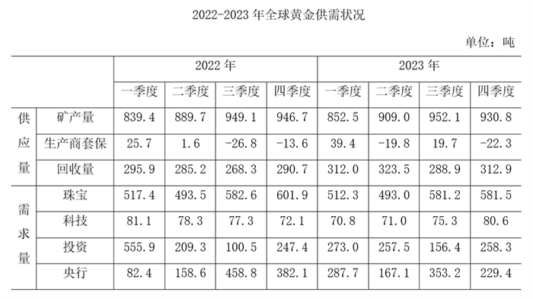
86.2023年全球黄金供应量中矿产量较2022年同期（ ）。
A.增加了不到30吨
B.增加了30吨以上
C.减少了不到30吨
D.减少了30吨以上

87.2023年下半年，全球黄金央行类需求量约是科技需求量的多少倍？（ ）
A.2.5
B.3.1
C.3.7
D.4.3

88.在黄金4类需求中，2022年下半年全球需求量大于上半年的有几类？（ ）
A.1
B.2
C.3
D.4

89.2023年，全球黄金供应量高于需求量的季度有几个？（ ）
A.1
B.2
C.3
D.4
90.以下柱状图反映了哪一年二季度至四季度，全球黄金哪一类供应量环比增量的变化趋势（横轴位置代表增量为0）？（ ）
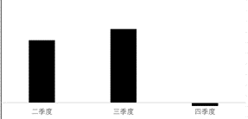
A.2022年，矿产量
B.2022年，回收量
C.2023年，矿产量
D.2023年，回收量

材料
2023年全国政府采购规模为33929.6亿元。其中，货物、工程、服务政府采购规模分别为7738.1亿元、14486.8亿元和11704.8亿元。从组织形式看，政府集中采购、部门集中采购、分散采购规模分别为8038.3亿元、1522.4亿元和24369.0亿元，从采购方式看，公开招标、邀请招标、竞争性谈判、竞争性磋商、询价、单一来源、框架协议采购规模分别占全国政府采购规模的76.3%、0.6%、1.8%、12.3%、0.6%、3.1%和1.5%。
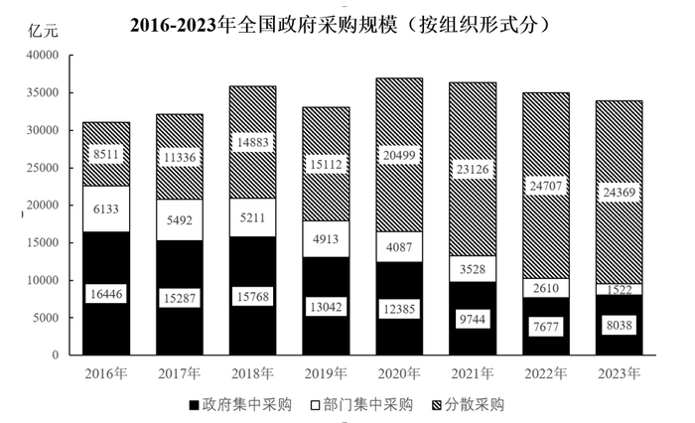
91.2023年，工程政府采购占全国政府采购的比重比货物政府采购约高多少个百分点？（ ）
A.10
B.15
C.20
D.25

92.2023年全国政府采购中，邀请招标和单一来源采购规模之和在以下哪个范围内？（ ）
A.不到1200亿元
B.1200亿~1400亿元之间
C.1400亿~1600亿元之间
D.超过1600亿元

93.2017~2023年，政府分散采购规模同比增速超过10%的年份有几个？（ ）
A.2
B.3
C.4
D.5

94.2023年，政府集中采购占政府采购规模的比重比2016年下降了约多少个百分点？（ ）
A.14
B.19
C.24
D.29

95.以下柱状图反映了2018~2021年间哪一项政府采购规模同比增量的变化趋势（横轴位置代表增量为0）？（ ）
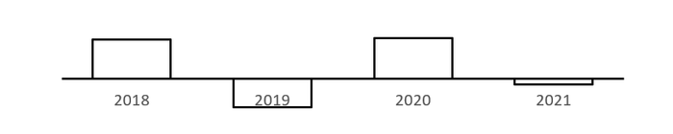
A.全国政府采购规模
B.政府集中采购规模
C.部门集中采购规横
D.分散采购规模

材料
2023年，全国实际使用外资金额1632.5亿美元，占全球跨国直接投资金额的比重约为12.3%。其中，制造业实际使用外资金额为455.3亿美元，服务业实际使用外资金额为1119.2亿美元，在制造和服务业中，高技术制造业实际使用外资金额为181亿美元，高技术服务业实际使用外资金额为428.8亿美元，从具体行业领域看，科学研究和技术服务业，租赁和商务服务业，信息传输、软件和信息技术服务业是服务业实际使用外资规模最大的三个行业，占全国实际使用外资金额的比重分别为18%、16.2%和10.1%，计算机、通信和其他电子设备制造业，汽车制造业，电气机械和器材制造业是制造业实际使用外资规模最大的三个行业，占全国实际使用外资金额的比重分别为6.1%、2.9%和2.5%。2023年，我国全行业对外直接投资额1478.5亿美元，同比增长0.9%。其中，对外非金融类直接投资额1301.3亿美元，同比增长11.4%。我国企业在“一带一路”共建国家非金融类直接投资额318亿美元，同比增长22.6%。2023年，我国对外承包工程完成营业额1609.1亿美元，同比增长3.8%；新签合同额2645.1亿美元，同比增长4.5%。我国企业在“一带一路”共建国家承包工程完成营业额1320.5亿美元，同比增长4.8%；新签合同额2271.6亿美元，同比增长5.7%。

96.2023年，科学研究和技术服务业全国实际使用外资金额为（ ）。
A.低于200亿美元
B.200亿~250亿美元之间
C.250亿~300亿美元之间
D.高于300亿美元

97.2023年，我国全行业对外直接投资额占全球跨国直接投资金额的比重在以下哪个范围内？（ ）
A.不到10%
B.10%~12%之间
C.12%~14%之间
D.超过14%

98.2023年，我国企业在“一带一路”共建国家非金融类直接投资额占同期我国全行业对外直接投资额的比重比上年上升了（ ）。
A.不到2个百分点
B.2~6个百分点之间
C.6~10个百分点之间
D.10个百分点以上

99.
①2023年我国企业在“一带一路”共建国家非金融类直接投资额在当年我国对外非金融类直接投资额中的占比
②2023年我国企业在“一带一路”共建国家承包工程完成营业额在当年我国对外承包工程完成营业额中的占比
③2023年我国企业在“一带一路”共建国家承包工程新签合同额在当年我国对外承包工程新签合同额中的占比将以上三项指标从高到低排序正确的是（ ）。
A.②①③
B.②③①
C.③①②
D.③②①

100.能够从上述资料中推出的是（ ）。
A.2022年，我国全行业对外直接投资不到1450亿美元
B.2023年，全国汽车制造业实际使用外资金额占制造业的比重不到5%
C.2023年，全国高技术制造业实际使用外资金额占制造业的比重超过50%
D.2023年，我国对外承包工程新签合同额同比增量是完成营业额增量的1.6倍以上

